Сольфеджио 3 класс
8 мая
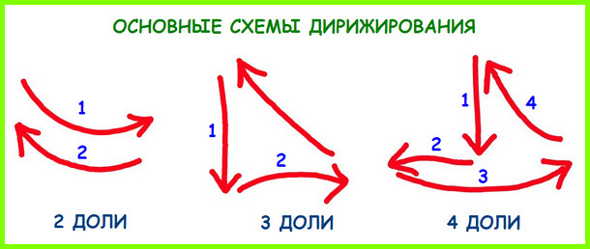
- Метроритм
(если все сделаете правильно, то у вас получится очень веселый метроритм)

4/4

- переписать в тетрадь и расставить такты;
- проговорить ритмический рисунок с хлопками и ритмослогами.
- проговорить ритмический рисунок с дирижированием и ритмослогами.

- Новая тема: Тональность До минор
(параллельная тональность Ми-бемоль мажор)
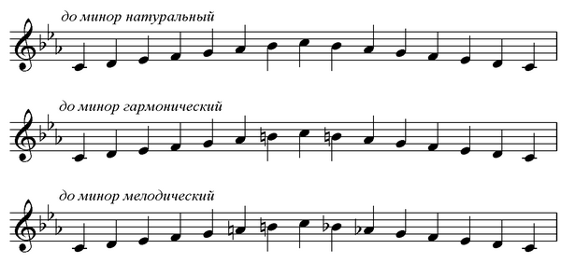
- переписать все виды до минора в тетрадь (как на фото);

- петь, подыгрывая до минор (натуральный) + Т⁵₃ (прислать видео);
Внимание! При пении и игре соблюдайте знаки, которые есть в этой тональности (называйте и играйте их).
- Построение в тетради:
- Т⁵₃ и его обращение в тональности до минор;
- построить в тетради б.3 от звуков: до, си, ми, ля, фа.
Задаю задание на построение б.3 ещё раз, так как никто его не сделал в прошлый раз. Делают все, кроме Бабиной Ангелины.

- Повторять, знать, не забывать:
- знаки в пройденных тональностях (количество знаков и название знаков);
- название интервалов и количество ступеней в них;
- пройденную тему «Минор и его разновидности»;
- пройденную тему «Тоническое трезвучие и его обращения».
Это задание сдавать не надо, я буду их спрашивать об этом в классе!

